Лабораторная работа «Приложение для ввода данных пользователя в C# с Windows Forms»

По дисциплине «Разработка программных модулей»

Группа ИСиП-3курс

Преподаватель Магомедова М.Н

Работу сделал Джамалов И.Н

Цель работы: Научиться использовать коллекции в C# для хранения и обработки данных в приложении Windows Forms.

Таблица Элементов:

|  |  |  |
| --- | --- | --- |
| Название элемента | Name(Имя элемента) | Использование |
| TextBox | textBox1 | Текст бокс для ввода имени |
| TextBox | textBox2 | Текст бокс для ввода возраста |
| TextBox | textBox3 | Текст бокс для ввода города |
| Button | Кнопка | Кнопка для подтверждения данных |
| Label |  | Для отображения результата |

Интерфейс:

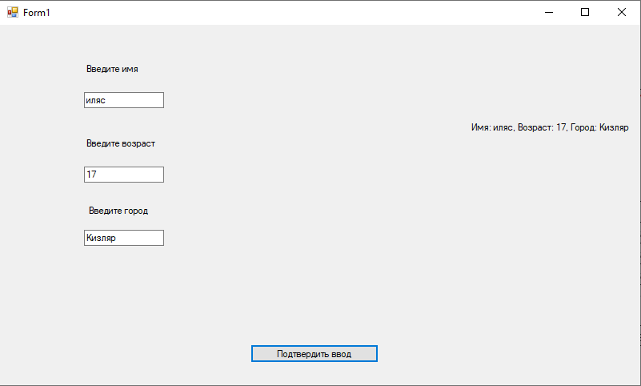

Код:

using System;

using System.Collections.Generic;

using System.ComponentModel;

using System.Data;

using System.Drawing;

using System.Linq;

using System.Text;

using System.Threading.Tasks;

using System.Windows.Forms;

namespace иляс_приложение_для_ввода_данных_пользователя

{

public partial class Form1 : Form

{

public Form1()

{

InitializeComponent();

}

private void button1_Click(object sender, EventArgs e)

{

string name = textBox1.Text;

if (!int.TryParse(textBox2.Text, out int age))

{

label4.Text = "Пожалуйста, введите корректный возраст.";

return;

}

string city = textBox3.Text;

User user = new User(name, age, city);

label4.Text = user.ToString();

}

}

}